Barbearia
Sistema v1.0.0.2026 Projeto 1

Documentação do Projeto
Versão v1.0.0.2026

Barbearia
Sistema v1.0.0.2026 Projeto 1

Sumário

Sumário 2
1.Escopo do Projeto 3
2.Visão Geral do Sistema 3
3.Matriz de Requisitos Funcionais 3
4.Caso de Uso 4
5.Descrição de Caso de Uso 4

1.Escopo do Projeto
Este projeto visa a construção de uma solução completa de sistema para gestão de atendimento em barbearia. Por meio desta solução os clientes desse segmento e profissionais poderão usufruir da agilidade digital. Ao final do projeto será entregue os seguintes módulos:

Web API;

Aplicação Web;

Aplicação Móvel;

Banco de dados;

Os detalhes de implementação técnicas de cada módulo estará descrita do corpo deste documento e norteará o desenvolvimento do projeto.

2.Visão Geral do Sistema
O projeto está dividido em módulos entregáveis e integrados. Em contexto geral, a solução contemplará as funcionalidades de autenticação de usuários (Clientes e Profissionais), gestão de serviços e produtos, agendamento de serviços e controle de atendimento. A solução Web define as ações de agendamento e gestão de serviços/produtos, enquanto a solução móvel define as ações de visualização de agendamento.

3.Matriz de Requisitos Funcionais
Abaixo, os requisitos estão organizados por identificador, descrição e prioridade. Os requisitos listados definem as principais funcionalidades de solução

Barbearia
Sistema v1.0.0.2026 Projeto 1

ID | Título | Descrição | Prioridade
RF-01 | Autenticar Usuário | O sistema deve gerenciar o acesso do usuário ao sistema. | Essencial
RF-02 | Gerenciar Atendimento | O sistema deve gerenciar o atendimento de serviços. | Essencial
RF-03 | Visualizar Atendimento | O sistema deve exibir os atendimentos de serviços | Essencial
RF-04 | Imprimir relatório de atendimento | O sistema deve gerar relatório dos atendimentos realizados | Desejável
RF-05 | Validar conflitos de horários | O sistema deve validar conflitos de horários agendados | Essencial
RF-06 | Marcar Atendimento | O sistema deve marcar o atendimento do cliente | Essencial

4.Caso de Uso
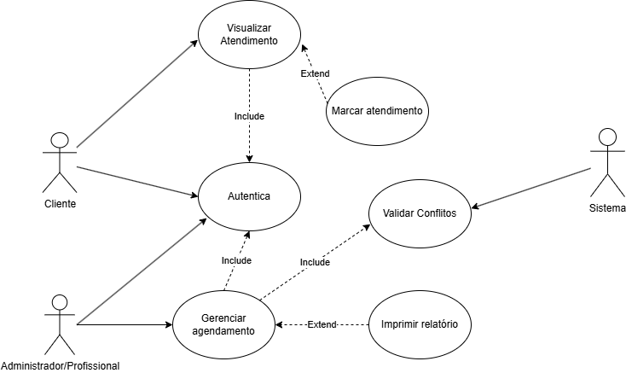

5.Descrição de Caso de Uso
RF-001: Autenticar usuário
• Descrição Resumida:
Controla o acesso do usuário as funcionalidades do sistema
• Atores:
o Profissional / Administrador
o Cliente
• Pré-condições:
Não há.
• Fluxo Principal (Caminho Feliz):
1. O cliente/profissional acessa a tela de autenticação.
2. O cliente/profissional insere as credenciais válidas (E-01)(FE-01).
3. O cliente/profissional visualiza o painel principal.
• Fluxos Alternativos e de Exceção:
o FE-01 (Dados Inválidos): Se o usuário inserir credenciais inválidas, ele visualiza um feedback de erro “Credenciais Inválidas”
• Dados de Entrada e Saída:
o Entrada: E-mail e senha.

RF-02: Gerenciar atendimento
• Descrição Resumida:
Gerencia o atendimento de serviços — Cadastro de serviços, exclusão de serviços, atualização de serviços, exclusão de serviços e listagem de serviços.
• Atores:
o Profissional / Administrador
• Pré-condições:
Usuário autenticado no sistema.
• F-01 - Fluxo Principal:
1. O profissional acessa a tela de gestão de atendimento.
2. O sistema lista (S-01) os atendimentos agendados.
3. O profissional seleciona um dos atendimentos apresentados.
4. O sistema exibe os detalhes (S-02) do agendamento.

• F-02 - Fluxo Principal (Cadastro de Atendimento):
1. O profissional acessa a tela de gestão de atendimento.
2. O sistema exibe o formulário de cadastro de atendimento.
3. O profissional insere os dados válidos (E-01)(FE-01)de cadastro de um atendimento.
4. O sistema exibe mensagem de confirmação.

• F-03 - Fluxo Principal (Exclusão de Atendimento):
1. O profissional acessa a tela de gestão de atendimento.
2. O sistema lista (S-01) os atendimentos criados.
3. O profissional seleciona um atendimento da lista.
4. O profissional seleciona a ação de exclusão.
5. O sistema apaga o dado.
6. O sistema exibe mensagem de confirmação “Atendimento Excluído”.

• F-04 - Fluxo Principal (Atualização de atendimento):
1. O profissional acessa a tela de gestão de atendimento.
2. O sistema lista (S-01) os atendimentos cadastrados.
3. O profissional seleciona um dos atendimentos.
4. O sistema exibe o formulário (E-01) com os dados preenchidos.
5. O profissional altera os campos desejados (E-02)(FE-01).
6. O sistema realiza a alteração no banco de dados
7. O sistema exibe mensagem de confirmação “Atendimento Atualizado”

• Fluxos Alternativos e de Exceção:
o FE-01 (Dados Inválidos): Se o profissional inserir algum dado inválido, ele visualiza um feedback de erro “(Campo) Inválido”.
• Dados de Entrada e Saída:
o S-01 Saída: Nome do cliente, Horário de atendimento, Tipo de serviço (Corte de cabelo, barba, sobrancelha), Data de atendimento, Telefone.
o S-02 Saídas: Nome do profissional, data do atendimento, hora do atendimento, tempo de atendimento, nome do atendido, Telefone.
o E-01 Entrada:Nome do cliente, Horário de atendimento, Tipo de serviço (Corte de cabelo, barba sobrancelha), Data do atendimento, Telefone.
o E-02 Entrada: Horário de Atendimento, Data de Atendimento, TIpo de serviço, Telefone.

RF-03: Visualizar atendimento
• Descrição Resumida:
Exibe os detalhes do atendimento marcado pelo cliente.
• Atores:
o Cliente
• Pré-condições:
Cliente autenticado.
• Fluxo Principal:
1. O sistema lista os atendimentos agendados pelo cliente (FE-01).
• Fluxos Alternativos e de Exceção:
o FE-01 (Dados Inválidos): Se o cliente não tiver nenhum atendimento marcado, o sistema exibe uma mensagem padrão “Não há atendimentos agendados”
• Dados de Entrada e Saída:
o Saída: Nome do cliente, Horário de atendimento, Tipo de serviço (Corte de cabelo, barba, sobrancelha), Data de atendimento, Telefone. (S-01) (FE-01)

RF-04: Imprimir relatório de atendimento
• Descrição Resumida:
Exibe os detalhes do atendimento marcado pelo cliente.
• Atores:
o Profissional
• Pré-condições:
o Profissional autenticado
o Atendimento Gerado.
• Fluxo Principal:
1. O sistema exibe um PDF com os detalhes do atendimento (S-01)(FE-01).
• Fluxos Alternativos e de Exceção:
o FE-01 (Dados Inválidos): Se o cliente não tiver nenhum atendimento marcado, o sistema exibe uma mensagem padrão “Não há atendimentos agendados”
• Dados de Entrada e Saída:
o Saída: Nome do cliente, Horário de atendimento, Tipo de serviço (Corte de cabelo, barba, sobrancelha), Data de atendimento, Telefone. (S-01) (FE-01)

RF-05: Validar conflitos de horários
• Descrição Resumida:
Valida se um atendimento foi inserido no mesmo tempo que outro já existente.
• Atores:
o Sistema
o Profissional
• Pré-condições:
o Profissional autenticado
o Atendimento Gerado.
• Fluxo Principal:
1. O profissional acessa o formulário de cadastro de atendimento.
2. O profissional preenche com os dados (E-01)(FE-01)de criação do atendimento.
3. O sistema valida se a data e a hora são válidas (RN-01).
4. O sistema exibe mensagem de confirmação “Data/Hora Disponível”
• Fluxos Alternativos e de Exceção:
o FE-01 (Dados Inválidos): Se o cliente não tiver nenhum atendimento marcado, o sistema exibe uma mensagem padrão “Não há atendimentos agendados”
• Dados de Entrada e Saída:
o Saída: Nome do cliente, Horário de atendimento, Tipo de serviço (Corte de cabelo, barba, sobrancelha), Data de atendimento, Telefone. (S-01) (FE-01)

• Regras de Negócios:
RN-01: Definir limite de tempo conforme especificado abaixo. Dessa forma, o registro de um novo atendimento deve respeitar esse tempo — não aceitar registros dentro desse intervalo
- Corte: 40 minutos
- Barba: 20 minutos
- Sobrancelha: 10 minutos
- Outros: 40 minutos

RF-06: Marca atendimento
• Descrição Resumida:
Registra o atendimento de um ou mais serviços para um determinado cliente.

• Atores:
o Cliente
• Pré-condições:
Usuário autenticado no sistema.
• Fluxo Principal (Cadastro de Atendimento):
1. O cliente acessa a tela de marcação de atendimento.
2. O sistema exibe o formulário de cadastro de atendimento.
3. O cliente insere os dados válidos (E-01)(FE-01) de cadastro de um atendimento.
4. O sistema exibe mensagem de confirmação.

• Fluxos Alternativos e de Exceção:
o FE-01 (Dados Inválidos): Se o profissional inserir algum dado inválido, ele visualiza um feedback de erro “(Campo) Inválido”.
• Dados de Entrada e Saída:
o E-01 Entrada:Nome do cliente, Horário de atendimento, Tipo de serviço (Corte de cabelo, barba sobrancelha), Data do atendimento, Telefone.
o E-02 Entrada: Horário de Atendimento, Data de Atendimento, TIpo de serviço, Telefone.

